**Requerimento Nº 1339/2022**

**Súmula**: - Requer ao Executivo – Excelentíssimo Prefeito Igor Soares, junto a Secretaria Municipal de Educação aos cuidados da, Sra. Eliana Maria da Cruz Silva, para que informe a esta Casa de Leis, **sobre o andamento dos estudos que seriam realizados de acordo com a resposta do memorando nº 676/2021.**

**REQUEIRO** à Mesa, após ouvido o Douto Plenário na forma regimental vigente, seja o presente encaminhado para o Executivo para que preste informações a esta Casa de Leis, sobre o andamento dos estudos realizados de acordo com a resposta do memorando nº676/2021.

**Justificativa**

**Senhor Presidente: -**

**Senhores Vereadores: -**

**Senhoras Vereadoras: -**

**Considerando** que várias mães nos procuraram reclamando do baixo números de vagas, porque não tem com quem deixar seus filhos para poderem ir trabalhar ou exercer outras atividades remuneradas para o sustento da família;

**Considerando** que a Prefeitura tem um Equipamento Público Comunitário com uma área total de 10.855,31 m²;

**Considerando** o aumento populacional do bairro em questão e os bairros adjacentes;

**Considerando** que também é interesse do executivo que a cidade tenha vagas suficientes para suprir a demanda.

Pensando no bem-estar dos moradores acredito que a renovação desta área trará um ambiente mais atrativo e o processo de renovação urbana segue por meio de criação de espaços que a população possa usufruir, assim, pedimos ao Poder Executivo Municipal que viabilize o projeto da construção de um equipamento público comunitário para atender de forma satisfatória aos moradores do bairro e região.

Cabe me lembrar que esse pedido já foi objeto de requerimento nº 1164/2021 deste vereador, onde foi exposto pela secretaria competente que estudos seriam feitos para analisar a proposta do mesmo.

**Diante do exposto, solicito aos nobres pares, aprovação deste requerimento.**

Sala das Sessões Bemvindo Moreira Nery, 23 de março de 2022.

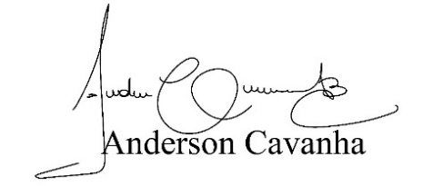

**(Bruxão Cavanha – PL)**

**Vereador**

